ТЕРИТОРІАЛЬНИЙ ВІДДІЛ ОСВІТИ І НАУКИ

МОЛОДІ ТА СПОРТУ КОМУНАРСЬКОГО РАЙОНУ

Робота на тему: **«Ефективність використання дидактичного матеріалу на уроках англійської мови в початковій школі»**

Номінація: «Компетентнісна освіта: дидактичне наповнення»

Вчитель: Подгорна Олена Володимирівна,

вчитель англійської мови

Навчальний заклад: Запорізька гімназія № 107 Запорізької міської ради Запорізької області

Запоріжжя, 2016

**ЗМІСТ**

1. Постановка проблеми…………………………………………………………..3
2. Аналіз останніх досліджень…………………………………………………...3
3. Мета та завдання роботи………………………………………………………4
4. Виклад основного матеріалу роботи………………………………………….4
5. Висновки………………………………………………………………………15
6. Список використаних джерел………………………………………………..16
7. **Постановка проблеми**

У початковій школі закладаються основи знань, умінь і практичних навичок, які необхідні для подальшого навчання, вміння дітей самостійно оволодіти знаннями, пробуджується інтерес до навчання, але цей процес ускладнюється віковими особливостями молодших школярів. Вони швидко переключають увагу і втомлюються. Одним із ефективних засобів розвитку інтересу до навчального предмета поряд з іншими методами та прийомами, які використовуються на уроках, я вважаю використання дидактичного матеріалу. Як показує досвід, дидактичні матеріали є актуальними в будь-якому віці. Найбільша цінність цього методу в тому, що він актуальний завжди та на будь-якому етапі уроку.

Отже я вважаю, що тема мною обрана не випадково, а підказана самим життям та вимогами часу.

1. **Аналіз останніх досліджень**

Сьогодні в центрі уваги учень, його особистість, неповторний внутрішній світ. Ранній розвиток дітей стає в наш час все більш популярним. Тому, я вважаю основне завдання сучасного вчителя - вибрати форми і методи організації навчальної діяльності учнів, які відповідають поставленій меті - розвитку особистості учня. Аналіз методичної літератури дозволяє зробити висновок про те, що для навчання іншомовного спілкування вчені-методисти пропонують використовувати різні види дидактичних матеріалів. Однією з найпопулярніших систем раннього розвитку є методика Марії Монтессорі. Також розробки таких вчених як: С. Френе, Р. Кузіне, І.В. Дроздовська, Ю. Безкоровайна, О.І. Ярмолович Д. Ельконін, Г. Доман, І.Г. Песталоцці, А. Дістервег, К.Д. Ушинський, останній у своїх працях стверджував, що діти мислять формами, кольором, звуками, відчуттями.

Головна мета педагогіки Монтессорі - виховання вільної і самостійної людини з почуттям власної гідності. Принцип Монтессорі-педагогіки полягає в тому, що дитина творить себе сама, у власній діяльності. Свідомість дитини вбирає все навколишнє як губка. Педагог у школі Монтессорі впливає на дитину не прямо, а за допомогою дидактичних матеріалів - різних ігор, предметів, - з якими дитина діє по підготовленій вчителем програмі. В результаті у дітей поряд з отриманням знань глибоко і міцно розвиваються увага, слух, пам'ять та інші важливі якості.

Головна мета дидактичного матеріалу Монтессорі - внутрішня: допомогти дитині духовно розвиватися. М. Монтессорі допомагає цьому розвитку, надаючи дітям зовнішні стимули, які приковують їх увагу та ініціюють процес зосередження. На її думку, "перше, дуже важливе для розвитку дитини - це зосередження ... Дитині потрібні речі, на яких вона змогла б концентруватися. Монтессорі була переконана, що якщо вчитель може запропонувати матеріали, які залучили б дитячу увагу, він зможе дати дитині свободу, необхідну для його розвитку.[1]

Позитивна мотивація, інтерес до роботи з дидактичним матеріалом супроводжується високою "концентрацією" уваги, що забезпечує формування узагальнених способів дій, призводить до "нормалізації" поведінки й полегшує адаптацію дитини до навчання у початковій школі.

Всім відомий також метод Фребеля – найдосконаліший серед колективних методів, коли учителем направляється колективна робота всього класу. У методі Фребеля також використовується матеріал, проте його показує всьому класу вчитель на своєму столі, тоді як за партою в кожного такий же. При цьому кількість однакових зразків повинна дорівнювати кількості дітей у класі. Учитель показує сам матеріал і як ним користуватися, кожна дитина копіює дії вчителя. Матеріал підібраний за якістю, формою, розміром і кольором і, звичайно, викликає інтерес.[2]

Аналіз спеціальної літератури, доповнений надбаннями позитивного досвіду та досвіду авторів, переконує в тому, що на початковому етапі вивчення іноземної мови мають бути закладені основи необхідні для їх подальшого розвитку в середній школі.

1. **Мета та завдання роботи.**

Мета та завдання моєї роботи полягають у тому, щоб теоретично обґрунтувати доцільність використання різних видів наочності на уроках іноземної мови у початковій школі, створити комплекс дидактичних матеріалів для використання на уроках англійської мови, що допоможе моїм учням краще сприймати та закріплювати лексичний та граматичний матеріал, визначити роль наочності в процесі вивчення іноземної мови, займатися розробкою і впровадженням методики використання дидактичного матеріалу для навчання та розвитку творчого викладу думок учнями на початковому етапі навчання.

У процесі вирішення цих завдань були випробувані такі методи, як: аналіз літературних джерел з методики, психології, аналіз програм, підручників, спостереження за навчальним процесом та власний досвід навчання учнів іноземній мові за допомогою дидактичного матеріалу, який я розроблюю не перший рік і впроваджую в практику роботи.[3]

1. **Виклад основного матеріалу роботи.**

На мою думку, в професії вчителя є складові архітектора, як будівничого дитячої особистості; скульптора, який відсікає все зайве, аби створити щось величне; живописця, який передає красу довкілля; лікаря, завданням якого є оздоровлення душі і тіла; археолога, який впевнено досліджує і являє світові таємниці; хлібороба, який засіває ниву, аби вона проросла врожаями. Вчитель творить все це, водночас, тримаючи в своїх руках найтендітніше творіння – дитячу душу. І дуже хочеться не помилитися, а підібрати золотий ключик до його величності Дитинства, створити атмосферу віри, надії, любові, впевненості в майбутньому, вчити перемагати , долати перешкоди. Діти від природи допитливі і сповнені бажання вчитися. Для того, щоб кожна дитина могла розвинути свої творчі можливості, необхідне розумне керівництво з боку вчителя. Учитель, застосовуючи дидактичні матеріали на уроці, має, відповідно до завдань уроку, чітко визначити дидактичну мету такої роботи. Введення наочності передбачає гнучкість методики вивчення – потребує від учителя знань, умінь, певних навичок, а також творчого підходу до проведення уроку. Наочність або дидактичні матеріали – «творча форма навчання». Наочність допомагає розвинути спостережливість, увагу, пам'ять, мислення, мову.

Принцип наочності відіграє особливу роль у навчанні іноземної мови. При освоєнні іноземної мови виникає завдання - створити систему відображення об'єктивного світу в формах другої мови. У шкільних умовах навчання при відсутності іншомовного середовища об'єктивний світ моделюється за допомогою наочності. Використовуючи різні засоби наочності: предмети, макети, картини, пазли, презентації, схеми, малюнки - вчитель у навчальних цілях моделює фрагменти об'єктивної дійсності, які асоціюються учнями з відповідними іншомовними формами в процесі здійснення навчальної комунікації. У результаті цього форми іноземної мови стають для учнів відображенням відповідних фрагментів об'єктивного світу і носіями певної інформації, обмін якою здійснюється при спілкуванні в тій чи іншій ситуації.

Застосування наочних методів навчання обумовлено дидактичним принципом наочності, який обґрунтував у "Великій дидактиці" Я. А. Коменський. Він розглядав чуттєвий досвід дитини як основу навчання і вважав, що навчання слід починати "не зі словесного тлумачення про речі, але з реального спостереження над ними". Я. А. Коменський висунув "золоте правило дидактики": "... Все, що тільки можна, представляти для сприйняття почуттями, а саме: видиме - для сприйняття зором, чутне - слухом, запахи - нюхом, смак - смаком, доступне дотику - шляхом дотику. Якщо будь-які предмети відразу можна сприйняти кількома почуттями, нехай вони відразу схоплюються кількома почуттями ".[4]

Наочність – це основа, на якій нова мова засвоюється своєрідно, і формуються мовні процеси, що навчаються. Використання засобів наочності забезпечує легкість і швидкість відтворення у свідомості зв'язків від слова іноземної мови, що означає поняття, до образу предмета і явища, і зв'язків від образу предмета, сприйманого в момент говоріння, до іншомовного слова, виражає поняття.

Ю. Безкоровайна переконана, що наочність це не мета, а засіб, що сприяє ефективному навчальному процесу. Завдяки використанню наочності на заняттях в початковій школі активізується процес вивчення іноземної мови, а це сприяє розвитку креативності учня. Таким чином можна стверджувати, що наочність є результативною. [5, с. 234].

«Під натуральними наочними посібниками розуміються реальні об’єкти, які вивчаються та використовуються в процесі навчання; образотворчі наочні посібники поділяються на площинні (плакати, малюнки, схеми, графіки, таблиці, фотографії, ілюстрації у книгах) і об’ємні (макети, моделі); до комбінованих наочних посібників належать динамічні плакати, тематичні щити та ін.», за О.І. Ярмолович.[6,15]

Проведені досліди підтверджують той факт, що наочний матеріал, незалежно від вікових особливостей, запам'ятовується набагато краще.

У своїй практиці вчителя англійської мови прагнуть використовувати наочність як стимулювання процесу засвоєння матеріалу, як додатковий засіб запам'ятовування і збереження інформації, як яскравий опорний сигнал, що сприяє розвитку таких здібностей дитини, як уява, зорова та емоційна пам'ять.

Наочність один з принципів навчання. Наочний образ виникає не сам по собі, а у результаті активної пізнавальної діяльності дитини. Образи уявлення значно відрізняються від образів сприйняття. За змістом вони багатші образів сприйняття, але в різних дітей вони різні за виразності, яскравості, стійкості, повноті, тривалості запам'ятовування. Ступінь наочності образів уявлення може бути різною в залежності від індивідуальних здібностей дитини, від його знань, від рівня його уяви, а також від ступеня наочності вихідних образів сприйняття. Мислення переробляє ці уявлення, виділяє істотні властивості і відносини між різними об'єктами і тим самим допомагає створювати більш узагальнені, більш глибокі за змістом психічні образи пізнаваних об'єктів (лексем), що дуже важливо при вивченні мов.

Наочність навчання, як дидактичний принцип побудови навчального процесу з опорою на засоби наочності у процесі навчання мовам може бути використаний і при викладенні нового матеріалу, і при перевірці засвоєння навчального матеріалу, і в оформленні навчальних посібників, книжок, карт, схем.[7]

Від застосування учителем широкого комплексу наочних засобів залежить якість викладання. У процесі навчання іноземної мови у початковій школі використовуються різні види наочності. Важливе місце на уроках іноземної мови займає образотворча наочність, яка має на меті дати відображення реального світу (малюнки, фотографії, картини). Учитель на уроці дуже часто використовує наочність цієї групи. Її перевага в тому, що вони можуть замінити дійсний предмет зображеннями, тому що показати реальний предмет найчастіше важко чи неможливо (наприклад, тварин, явища природи, тощо).

Акцент на початку нової теми потрібно зосередити на яскравій, цікавій презентації слів, щоб учні легко засвоїли їх. Наочність — це незамінний помічник.

Наприклад при вивчені теми «Wild animals» я використовую пазли та картинки, за допомогою яких учні легше сприймають нову лексику та швидко її запам’ятовують.

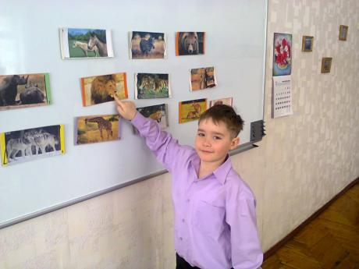

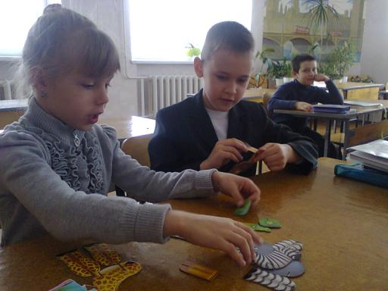

При вивчені теми «In the world of school things»(My school) я використовую портфельчики з картками, на яких зображене шкільне приладдя. ( матеріал надрукований в електронному журналі «Раз ступенька, два ступенька, березень 2013, та на сайті гімназії 107, розділ «Ділимося досвідом»).

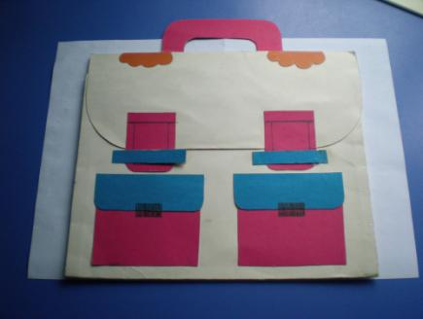

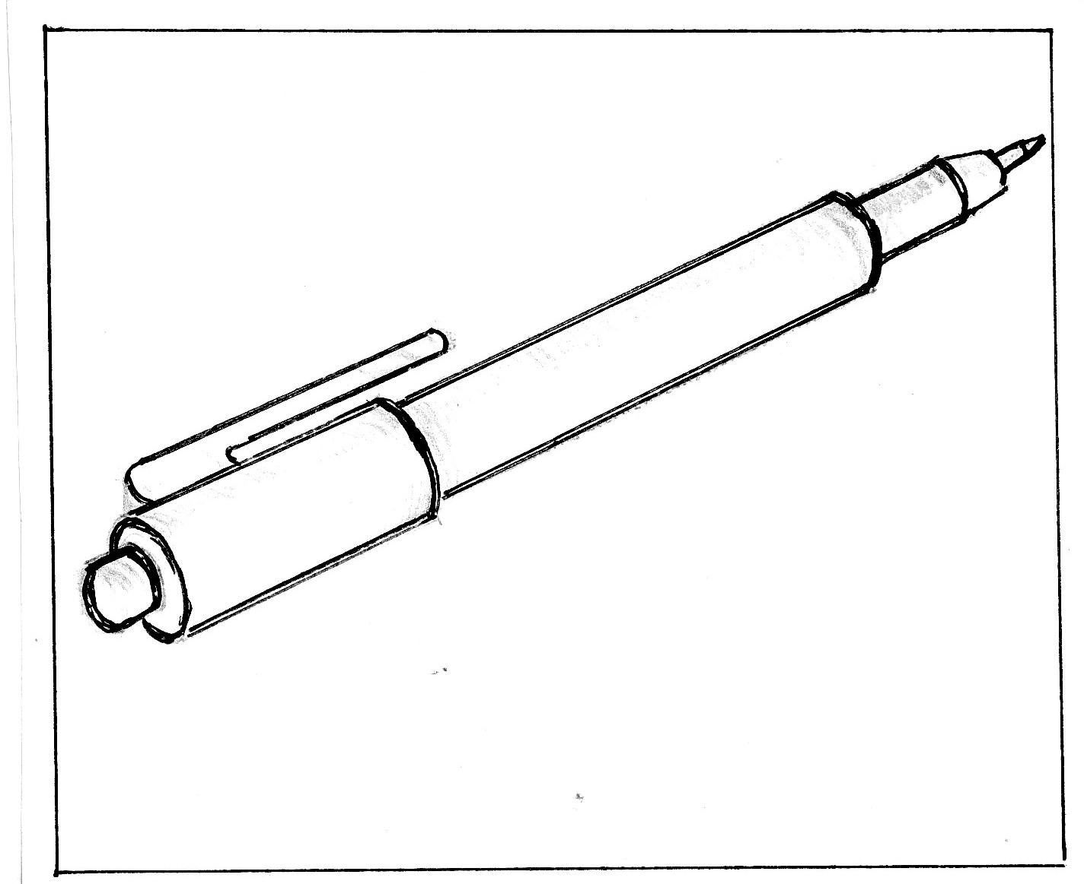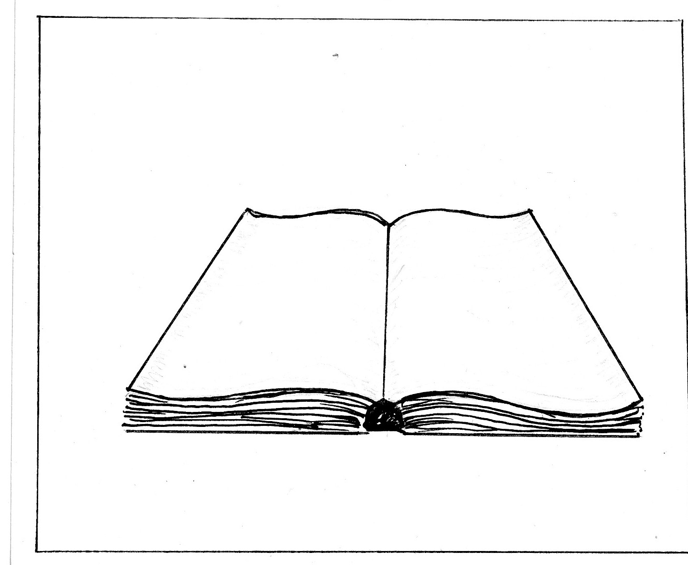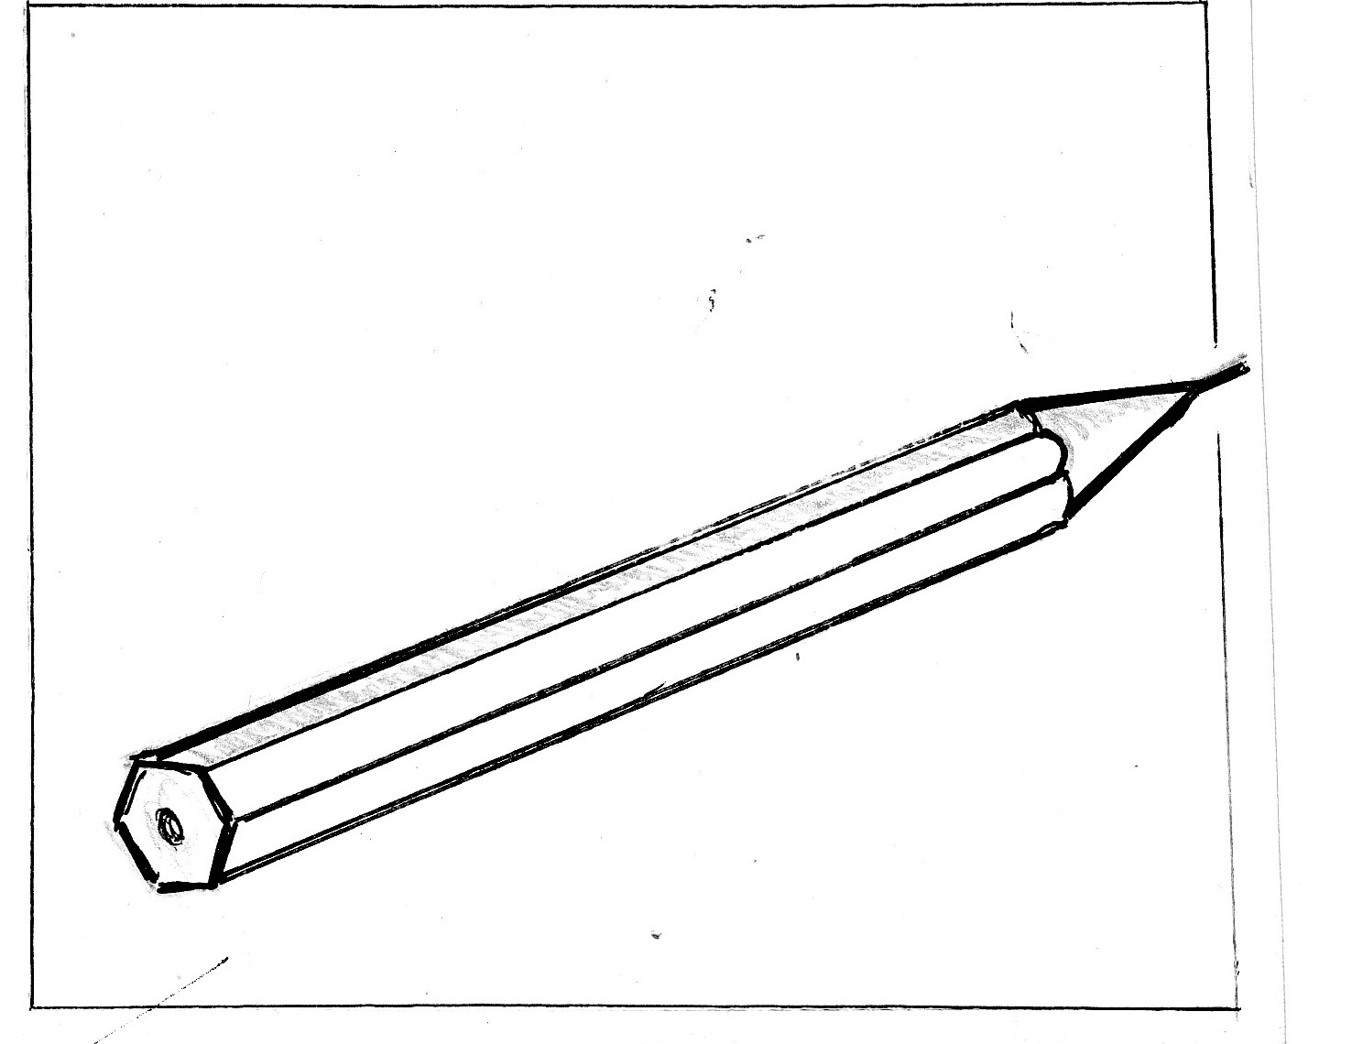

До образотворчих засобів наочності відносять і технічні засоби навчальні презентації, аудіозаписи, відеоролики, тощо. Такі види наочності орієнтуються на зорові та слухові аналізатори учнів (аудіовізуальна наочність), це не лише зручні, а й досить ефективні засоби навчання іноземної мови. Останнім часом, завдяки сучасним можливостям, я впроваджую новий сучасний метод – кейс метод. (<http://planeta107.zp.ua/index.php/2010-06-16-15-34-58/2011-04-25-16-19-41>)

Використання наочності також є ефективним при контролі знань. Контроль є не лише засобом перевірки результату роботи вчителя, а й самоперевірки учнів. Щоб процес контролю був ефективним і не викликав негативної реакції у учнів потрібно заздалегідь передбачити форми контролю де можливо поєднати цікаві завдання із перевіркою засвоєних знань та вмінь. Така перевірка завжди супроводжується позитивними емоціями.

Прикладами завдань для перевірки знань учнів можуть бути такі:

Приклад 1. (перевірка здатності учня правильно вимовити ЛО англійською мовою) Вчитель кидає кубик, на якому зображені предмети, учень спіймавши кубик називає картинку англійською.

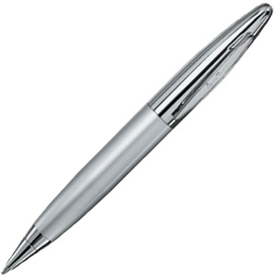

Приклад 2.(перевірка знань ЛО при вивчені теми «Професії» та «Подорожуючи містом»). Вчитель звертається до школярів: Ви розділитеся на дві команди і хто швидше та правильніше складе пазли, на яких зображено місце роботи та професія, а потім назве їх на англійській, та команда виграє.

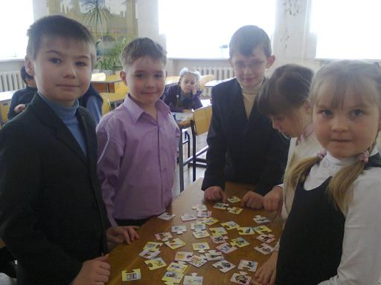

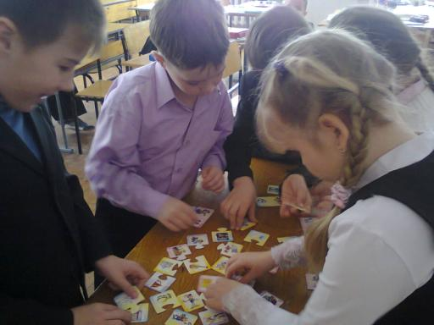

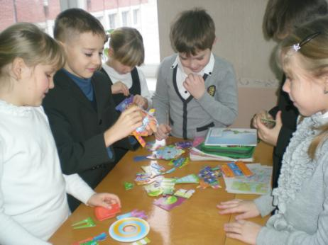

Приклад 3. (перевірка знань ЛО). Вчитель, звертаючись до школярів, знову пропонує їм: Виграє команда, яка швидше напише англійською мовою назви зображених на картках предметів. Члени команд по черзі підходять до дошки і пишуть слова під малюнками, швидко змінюючи один одного. Виграє команда, яка виконала завдання швидше і без помилок. Правильність і швидкість виконання завдання оцінюється вчителем (зовнішній контроль) і членами команди-супротивника (взаємоконтроль).

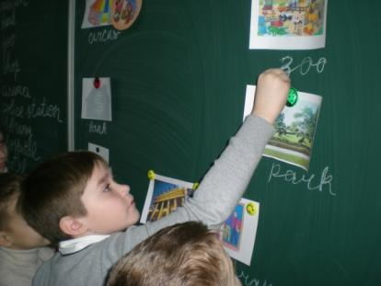

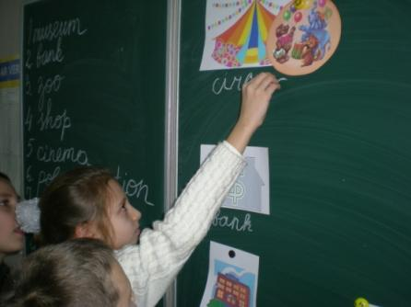

Приклад 4. (повторення прийменників місця і напрямку). Кожному учню роздається карточка з картою міста, він повинен пройти від точки «You» до певної точки, використовуючи прийменники, які вивчили на попередніх уроках.

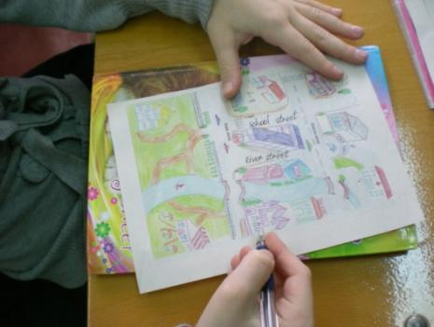

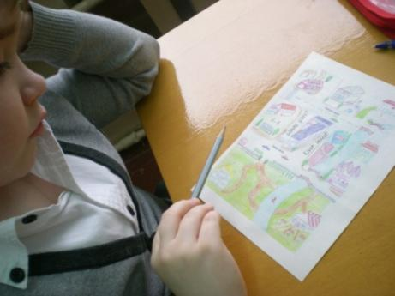

Приклад 5. (перевірка розуміння ЛО при написанні) Кожному учню вчитель роздає картку з малюнками будівель, вчитель називає назву будівлі на українській мові, учень пише переклад.

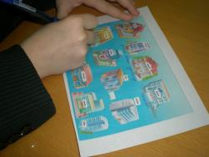

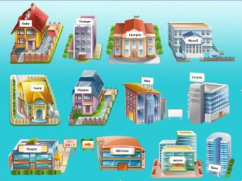

Приклад 6. (перевірка розуміння ЛО на слух) Пропонується гра, для якої заздалегідь готуються карточки із зображеннями предметів. Вчитель вимовляє англійською мовою слова, а учні показують картинку. Учитель вимовляє слова зі швидкістю, достатньою для свідомого оперування їх значеннями школярами.

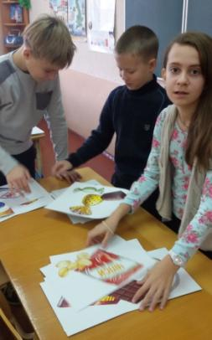

Приклад 7. Використання малюнків з нерозгорнутою ситуацією, які дають широкі можливості для розвитку творчої фантазії учнів, вони можуть бути основою для більшої кількості ситуацій і використовуватися на різних етапах навчання. Ці малюнки сприяють розвитку сприйняття англійського мовлення на слух, діалогічного та монологічного мовлення учнів. Наприклад вчитель показує малюнок, розповідає розповідь по цьому малюнку, а учні прослухав розповідь повинні задати запитання вчителю, але ситуація повинна бути не схожою на ту, що розповів вчитель.

«His name is Bill. He goes to school on Monday, Tuesday, Wednesday, Thursday and Friday. On Monday and Thursday he plays tennis. He watches TV on Friday. On weekends he does not go to school»

Ось приблизні запитання учнів та відповіді вчителя:

How old is Bill? – He is ten.

Where does he live? – He lives in London.

Does he live in a big flat? – He lives in a big house.

При роботі по малюнку з нерозгорнутою ситуацією вчитель отримує можливість розвивати творчу фантазію кожного учня згідно з його індивідуальними інтересами, досвідом та можливостями.

Засоби навчання є важливим невід’ємним компонентом навчального процесу з англійської мови. Визначення засобів навчання – це за допомогою чого можна навчити. Це можуть бути різноманітні предмети, серії карток, таблиці, пазли, презентації, які допомагають вчителю навчити, а учням – успішно оволодіти англійською мовою. Дидактичний матеріал – це ті допоміжні засоби навчання, які потрібні нам для навчання на уроках з англійської мови на початковому етапі навчання.

Таким чином формується бажання учнів розширити свій лексичний запас, логічно розмірковувати, нестандартно підходити до вирішення проблем, самостійно робити висновки, виховується позитивна мотивація вивчення англійської мови.

1. **Висновки**

Сучасна дидактика, звертаючись до ігрових форм навчання на уроках іноземної мови, вбачає в них можливості ефективної взаємодії педагога й учнів, продуктивної форми їх спілкування. У процесі роботи з дидактичним матеріалом в учнів виробляється звичка зосереджуватися, самостійно думати, розвивати увагу. Захопившись, діти не помічають, що навчаються, до того ж до активної діяльності залучаються навіть найпасивніші учні. Використовуючи на уроках англійської мови дидактичний матеріал( пазли, яскраві малюнки, таблиці, картки, плакати, кубики з зображенням предметів, портфельчики, тощо; презентації, також впроваджую кейс-метод) я помітила, що процес навчання для учнів став цікавішим. Наочність створює у дітей бадьорий настрій, полегшує засвоєння навчального матеріалу, дає неординарний підхід до вирішення проблем, творче застосовувати набуті на уроках знання та вміння, покращує результати.

1. **Список використаних джерел**
2. Сорокова М.Г. Система М. Монтессорі. Теорія і практика .- М.: Академія, 2003 .- 384 с
3. Методика Фридриха Фребеля http://www.rusarticles.com/vospitanie-detei-statya/rannee-razvitie-rebenka-populyarnye-metodiki-6052778.html
4. Зимня І.А. Психологія навчання іноземним мовам у школі. – М.:Просвещение, 1991 -215с.
5. Я.А. Коменський. Ізбр. пед. соч. М., 1955, с. 302-303.
6. Безкоровайна Ю. Унаочнення як засіб формування іншомовної лексичної компетенції учнів / Ю. Безкоровайна//Студентський науковий альманах факультету іноземних мов, 2009. Вип 1(6) – С. 230 – 234
7. Ярмолович О.І. Формування образно-концептуальних компонентів мислення студентів у процесі вивчення педагогічних дисциплін: автореф. дис. на здобуття наук. ступеня. канд. пед. наук: спец. 13.00.01 «Загальна педагогіка та історія педагогіки» / О.І. Ярмолович. Одеса, 1998. 18 с
8. Дроздовська І.В. Наочність // Англійська мова в початковій школі. – Харків. – 2008. - №9. С. 35